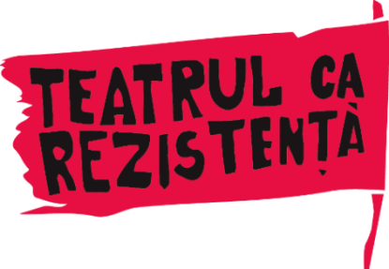
Episodul II: Rezistența prin inocență
Cum să scapi de maturitate timp de zece minute asistat de o marionetă

Al doilea eveniment public al proiectului Teatrul ca Rezistență, Rezistența prin inocență, va avea loc în zilele de 21, 22 și 23 iunie la parterul clădirii Operei, cu intrare din strada Alba-Iulia, începând cu ora 21.30. Vă oferim șansa de a afla Cum să scapi de maturitate timp de zece minute asistat de o marionetă, o interacțiune one-to-one imaginată de Ovidiu Mihăiță (Teatrul Auăleu) și Cuța Gornic (Teatrul de păpuși Merlin).
Cu această ocazie va fi lansat și cel de al doilea număr al Fanzinului Teatrul ca Rezistență, care include texte de Alina Nelega, Andrei Ujică, Marcel Tolcea, Cristina Modreanu și Ovidiu Mihăiță, precum și desenele lui Lucian Popovici.
***
Proiectul Teatrul ca rezistență/Theater as Resistance, care urmează să se desfășoare până în 2021, curatoriat de Cristina Modreanu, își propune să cerceteze arhivele teatrelor din Timișoara, precum și colecții private pentru a analiza viața cotidiană a timișorenilor în timpul regimului comunist (1960-1990), dar și după Revoluția din 1989 (1990-2019) din perspectiva relației lor cu teatrul.
Vor rezulta în faza finală o expoziție multimedia și un film documentar, precum și – pe parcurs – o serie de mijloace populare de comunicare a rezultatelor cercetării, precum evenimente publice, un fanzin cu apariție regulată, video instalații în spații publice.
Toate pentru a reaminti și sublinia una dintre cele mai relevante misiuni ale teatrului într-o societate, aceea de a încuraja gândirea critică, indiferent de regimul politic și social.

Proiectul Teatrul ca Rezistență este o inițiativă a Timișoara 2021-Capitala Culturală Europeană și Auăleu (Timișoara), care lucrează în strânsă asociere cu instituțiile teatrale majore ale orașului: Teatrul Național din Timișoara, Teatrul Maghiar ”Csiky Gergely”, Teatrul German de Stat, Teatrul Thespis, Teatrul pentru copii și tineret Merlin. Este un proiect inclus în Heritage Contact Zones, un proiect co-finanțat din fonduri europene prin Programul Europa Creativă.

